**风华中学高二地理等级考模拟卷（1）**



**班级 姓名 学号**

一、选择题（共40分，每小题2分。每小题只有一个正确答案。）

1.2020年7月23日，“天文一号”火星探测器在海南文昌成功发射，其目的星球所属行星类别的特征 ( )

1. 平均密度大 B．体积和质量大

C．距离太阳远 D．能自己发光

2.因疫情影响延迟一年的东京奥运会初定于当地时间（东9区）7月23日20点开幕，若能如期开幕，开幕时可能发生的现象有 ( )

①伦敦市民正在熟睡 ②上海夕阳西下

③东京市民正在晚餐 ④北京旭日东升  
A．①② B．①④

C．②③ D．③④

3.下图为北半球某地观察到的月相照片，右侧为月昼，左侧为月夜，中间为昼夜分界线，此刻之后的几日内，该分界线将 ( )

A．向右侧移动

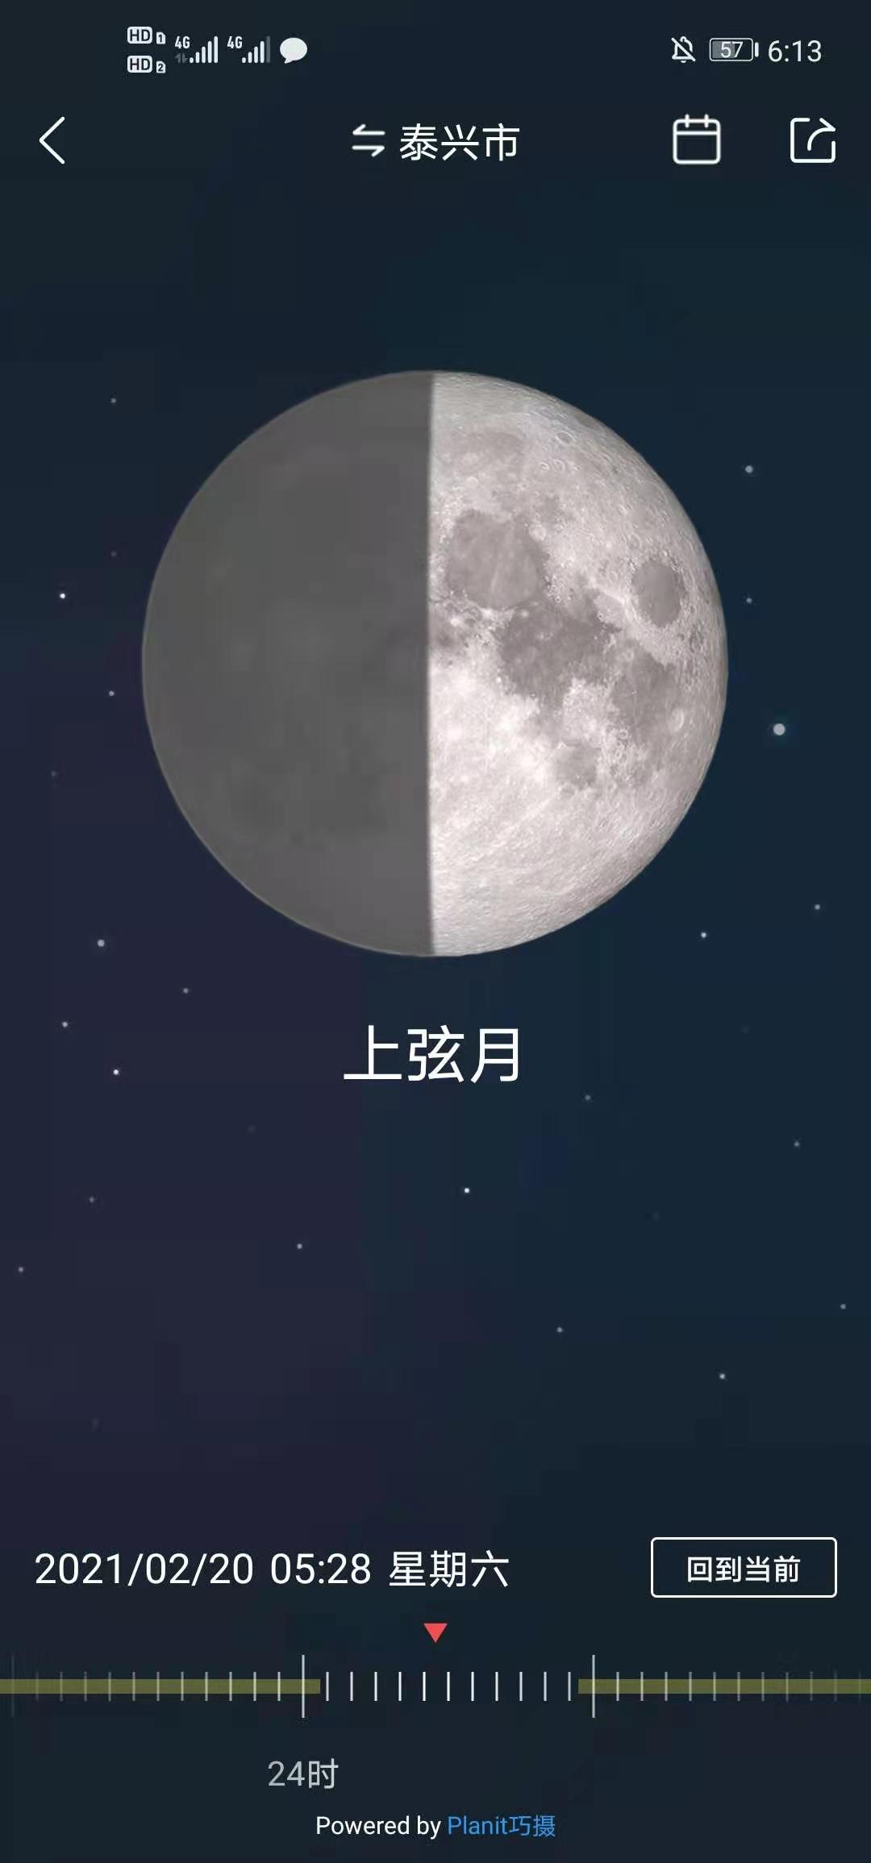

B．向左侧移动

C．不移动

D．左右摇摆不定

4.2020年11月10日，“奋斗者”号顺利下潜至地球海洋最深处，在马里亚纳海沟坐底。从板块构造学说的角度，与马里亚纳海沟成因相似的是 ( )

A．阿尔卑斯山脉 B．非洲大裂谷

C．日本列岛 D．雅鲁藏布江谷地

5.当地时间2021年2月18日，意大利埃特纳火山强烈喷发，喷发后形成的岩石具备的

特点是 ( )

A．层理构造 B．片理构造

C．晶体颗粒物粗 D．晶体颗粒物细

6.旅游者在湖北恩施游玩时，可观赏到峰丛、溶洞等典型喀斯特地貌景观，构成此类景观的主要岩石类型是 ( )  
 A．喷出岩 B．侵入岩

C．变质岩 D．沉积岩

7.青藏高原光照丰富，但热量不足，气温较低，导致其气温较低的主要原因是 ( )

A．大气吸收的太阳辐射有限

B．大气吸收的地面辐射有限

C．大气的削弱作用较弱

D．地面辐射释放的能量较低

8.2021年元旦前后上海连续经历了两次寒潮（天气状况如下表），两次都有显著降温，但晴雨状况差异较大，产生差异原因的有关表述中正确的是 ( )

|  |  |  |  |  |  |
| --- | --- | --- | --- | --- | --- |
| 28日 | 2~15℃ | 多云转阴 | 6日 | 3~7℃ | 多云 |
| 29日 | -5~16℃ | 小雨转雨夹雪 | 7日 | -5~-2℃ | 多云 |
| 30日 | -6~2℃ | 晴 | 8日 | -6~-1℃ | 晴 |
| 31日 | -8~1℃ | 晴 | 9日 | -4~4℃ | 晴 |

A．28日前后冷空气携带大量水汽

B．28日前后南方暖湿气流势力较弱

C．6日前后冷空气较为干燥

D．6日前后南方暖湿气流势力较弱

9.“驱散乱云，放释雷雨，把地中海从夏天的沉睡中吹醒”，雪莱在该文中描述的是哪一现象 ( )  
 A．午后强对流天气 B．台风缓解酷暑

C．大西洋西风吹拂 D．副高控制炎热干燥

10.下列关于长江水与水循环的叙述正确的是 ( )

A．只参与海陆间循环

B．只参与陆地水循环

C．只参与海洋水循环

D．既参与海陆间循环，也参与陆地水循环

11.下图阴影部分为陆地，箭头表示的洋流可能是 ( )

A．北半球暖流

23°26′

B．南半球暖流

C．北半球寒流

D．南半球寒流

12.据相关资料显示，上海市市区高温天数已明显多于郊区，其产生的不利影响

可能有 ( )

①减弱海风风力 ②增加能源消耗

③引发城市内涝 ④增加医疗负担

A．①②③ B．①③④

C．②③④ D．①②④

13.上海市将重点打造青浦、嘉定、松江、奉贤、临港五大新城，形成一城一名

园、一城一枢纽、一城一意象，这一规划的主要作用不包括 ( )

A．加快上海城市化进程

B．疏解上海中心城人口和功能

C．形成新的经济增长极

D．完善产业、交通和公共服务

14.我国于2015年实施了全面二孩政策。下图是我国近年出生人口结构图，有关“二孩政

策”的说法正确的是 ( )

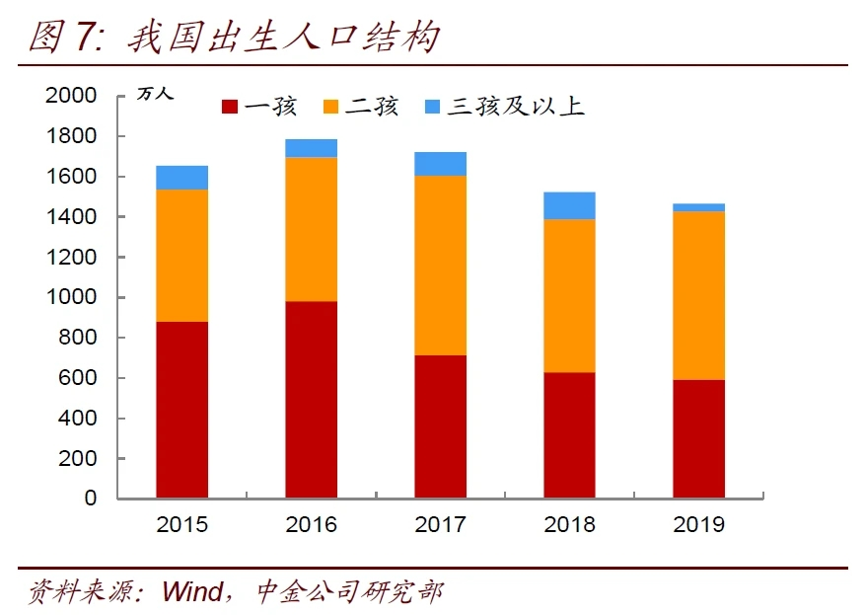

A．对人口出生率无贡献

B．促使新生儿数量连年递增

C．使二孩需求基本释放

D．对新生儿出生率无贡献

15.中华全国供销合作总社搭建为农服务平台，打造“农民外出打工，供销合作社为农民打工”服务品牌，为农业适度规模化和市场化提供保障，该项服务有助于 ( )

A．增加全国土地资源 B．实现农业商品化运转

C．增加农民留守积极性 D．改变农业地域类型

16.现代工业区位选择受原料产地的制约越来越小，主要原因是 ( )

A．劳动力价格和产品要求下降 B．产品重量和体积增大

C．产品质量和价格提高 D．运输条件和生产工艺改进

17.疫情以来网络直播带货迅速兴起，这一成功模式主要得益于 ( )

A．低价产品 B．信息传播

C．丰富资源 D．丰富劳动力

18.“一带一路”是经济互补之路，是文化融合之路，是创新圆梦之路。“新丝绸之路”横贯亚欧大陆，自东向西依次经过的世界文化圈是东亚文化圈与 ( )

A．伊斯兰文化圈、东欧文化圈、西欧文化圈

B．东欧文化圈、伊斯兰文化圈、西欧文化圈

C．西欧文化圈、东欧文化圈、伊斯兰文化圈

D．伊斯兰文化圈、西欧文化圈、东欧文化圈

19.导航APP中的“实时路况”功能可以实时查看各路段拥堵情况，通常道路颜色越接近红色表示该段道路越拥堵。这一功能的实现主要运用了地理信息技术中的 ( )   
①GIS ②GPS ③RS ④GPRS

A．①② B．①③

C．②③ D．③④

20. 地理课上在绘制夏至日日照图时，（要求是绘制赤道、太阳光线、晨昏线、南北极点连线）同学们画出的图形不尽相同，下列四张图中绘制最为准确的是 ( )

A

B

C

D

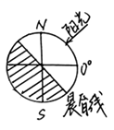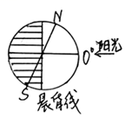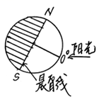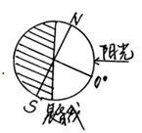

二、综合题（共60分）

（一）“水乡也缺水？”。读浙江省图文资料，回答问题。（20分）

材料一：按照国际标准，年人均水资源量在1000～2000立方米的为中度缺水地区，而浙江人均水资源量是1702立方米。

材料二：近几个月来，浙江省遭遇旱情引发关注，杭州、温州、台州、宁波、舟山、部分山区、海岛旱情持续发展。多地限水，多途径增加水资源补给，紧急开展取水工程建设，部分县市水库已暂停发电。

材料三：浙江省杭州市富阳区气温和降水数据

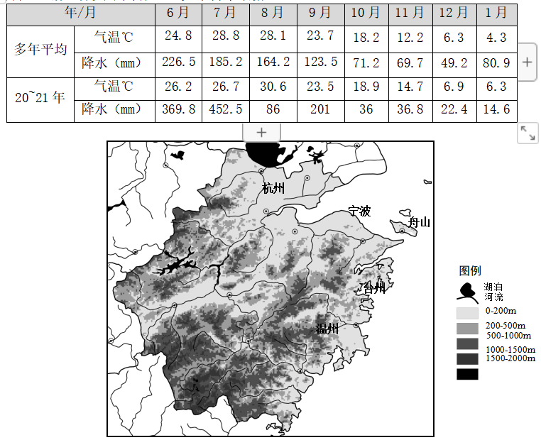

21.概述浙江省地形特征。（4分）

22.指出浙江中度缺水的症结，并从降水和气温角度分析分析此次浙江出现大面积旱情的原因。（6分）

23. 通常旱情对山区及海岛影响较大，请分别加以分析。(4分)

24. 为保障居民生活用水，浙江各地方政府在面对此次旱情时可以取哪些应急措施？6分）

（二）“青海三江源国家生态保护综合试验区”是我国第十一个国家级综合试验区。阅读材料，回答问题。（20分）

材料一：三江源试验区河流密布、湖泊、[沼泽](https://baike.baidu.com/item/%E6%B2%BC%E6%B3%BD" \t "_blank)众多，拥有青海省级重点保护植物34种，国家级重点保护动物69种，其中藏羚羊会在每年的11～12月迁徙至[青藏高原](http://www.baidu.com/s?wd=%E9%9D%92%E8%97%8F%E9%AB%98%E5%8E%9F&tn=SE_PcZhidaonwhc_ngpagmjz&rsv_dl=gh_pc_zhidao" \t "_blank)北部交配，待到羊羔出生之后，便会带着小羊一起原路返回。

材料二：近10年来，三江源地区约10多万牧民搬离了草原，迁至所在城镇定居。为做好扶贫搬迁就业帮扶工作，青海省打造公共就业服务新格局，挖掘培育优秀劳务品牌，提高劳动力就业能力和技能水平。

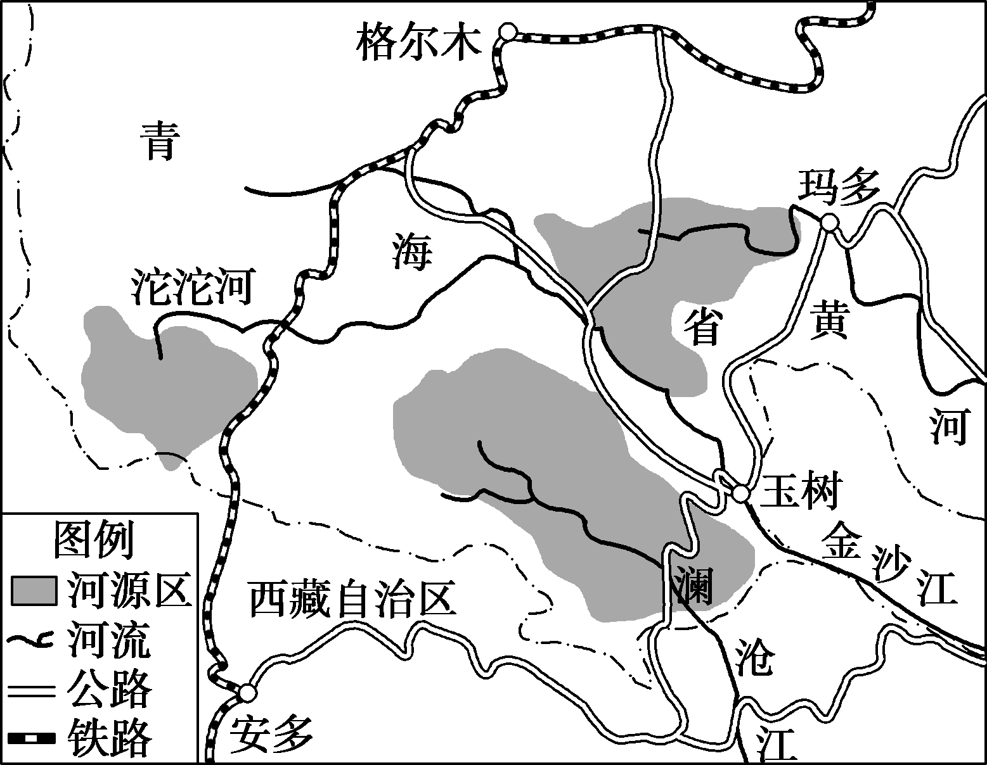

青海省三江源简图

25. 分析青藏高原成为众多大江大河发源地的原因。（4分）

26. 列举青海三江源国家生态保护综合试验区开发后可能面临的生态环境问题，并概述三江源河源区的生态价值。（6分）

27. 简述青藏铁路和公路修建后所产生的利弊影响。（4分）

28. 从稳就业的角度，相关职能部门可以采取哪些措施稳定已搬迁牧民的生活？（6分）

（三）虽距离遥远，但中国已是智利水果第一大出口市场。读图文资料，回答问题（20分）

材料一：智利是第一个与我国签订自由贸易协定的拉美国家，其水果产业十分发达，品种多样，中部地区是水果主产区。闭塞的自然环境使智利农业鲜遭外来污染影响。最新统计年人均工资收入约为澳大利亚的一半。

材料二：不同于中国本土樱桃，车厘子特指产于澳大利亚、美国、加拿大、智利等中纬度国家的个大且皮厚的樱桃，夏季成熟，需要人工逐一手采。

材料三：智利车厘子规模化种植，个头大、色泽鲜艳、甜度高。该国成立有车厘子种植者协会和水果出口商协会，依托大公司模式形成生产、分装、销售的全产业体系，并制定了产销系列标准，采摘后就地进入水预冷环节、消毒杀菌环节、分拣环节、气调贮藏环节。

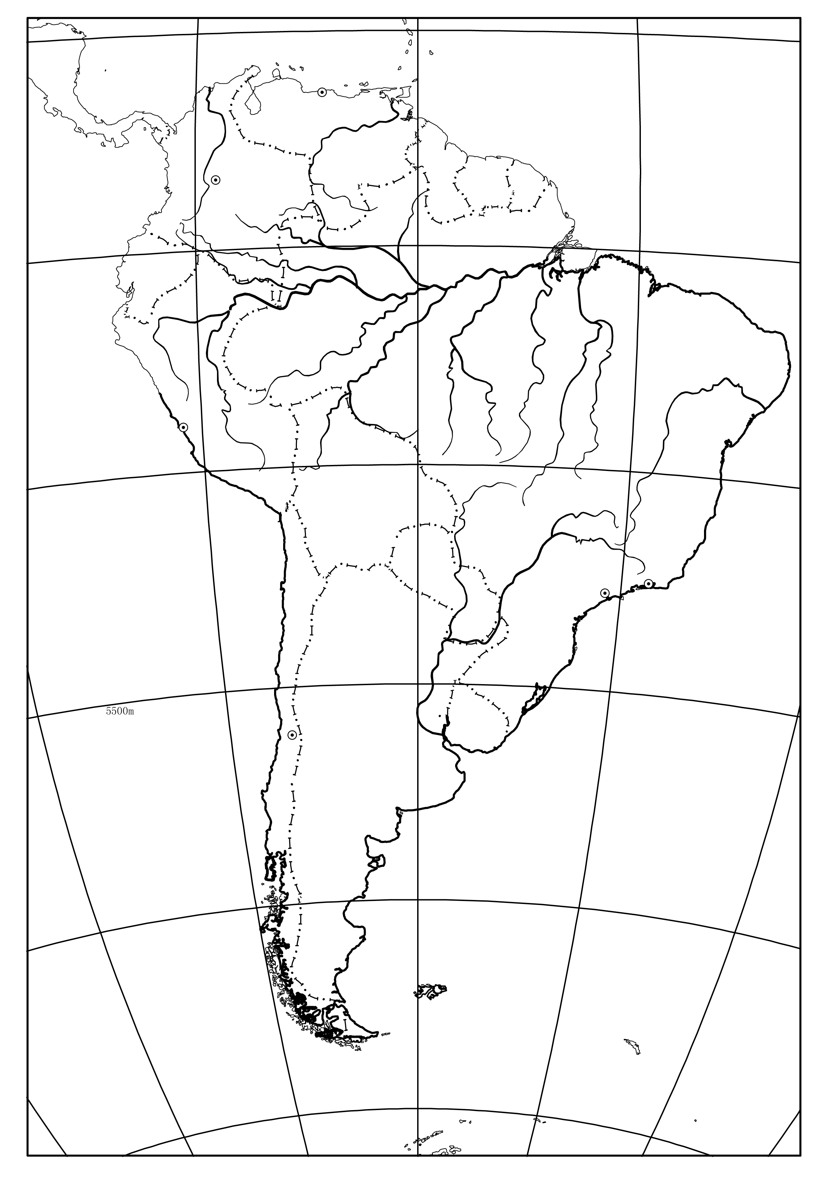

**利**

**智**

水果主产区

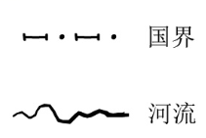

河流

国界

沙漠

30°S

**圣地亚哥**

45°S

45°W

60°W

75°W

南美部分地区及智利简图

29. 推断圣地亚哥的气候类型及其对应自然带名称。（2分）

30．智利北部地区也有葡萄种植，且品质优良，分析该地区葡萄种植的水源条件。（4分）

31. 根据智利地理位置，分析智利水果遭遇病虫害相对较少的原因。（6分）

32. 智利车厘子产量并非世界最大，但中国90%的车厘子来自智利。请分析智利车厘子为何

能占领中国市场。（8分）